Správa o činnosti pedagogického klubu

- Prioritná os | Vzdelávanie
- Špecifický cieľ | 1.1.1 Zvýšiť inkluzívnosť a rovnaký prístup ku kvalitnému vzdelávaniu a zlepšiť výsledky a kompetencie detí a žiakov
- Prijímateľ | Stredná odborná škola techniky a služieb, Tovarnícka 1609, Topoľčany
- Názov projektu | Zvýšenie kvality odborného vzdelávania a prípravy na Strednej odbornej škole techniky a služieb
- Kód projektu ITMS2014+ | 312011AGX9
- Názov pedagogického klubu | Matematické vedomosti a zručnosti
- Dátum stretnutia pedagogického klubu | 21. 02. 2022
- Miesto stretnutia pedagogického klubu | SOŠ techniky a služieb, Tovarnícka 1609, Topoľčany
- Meno koordinátora pedagogického klubu | Mgr. Renata Vranková
- Odkaz na webové sídlo zverejnenej správy | https://sostovar.edupage.org/text/?text=text/text35&subpage=1

- Manažérske zhrnutie:
Kľúčové slová: elektronické pracovné listy - výhody, nevýhody, skúsenosti, motivácia žiakov, osvojenie a prepájanie poznatkov, časový faktor, náročnosť prípravy, vyučovacia hodina
Anotácia: Pedagogický klub sa zaoberal zdieľaním skúsenosti učiteľov s prácou s pracovnými listami v elektronickej podobe, motivácia žiakov, trvalosť osvojenia poznatkov, prepájanie poznatkov, časový faktor a náročnosť prípravy týchto pracovných listov.

- Hlavné body, témy stretnutia, zhrnutie priebehu stretnutia:

- Oboznámenie sa s témou klubu a programom stretnutia
- Téma stretnutia: Elektronické pracovné listy pri výučbe matematiky
- Diskusia o skúsenostiach učiteľov nášho klubu s prácou s pracovnými listami v elektronickej podobe, zhodnotenie ich výhod a nevýhod, ich vplyv na motiváciu žiakov i trvalosť osvojenia získavaných vedomostí a zručností, prepájanie poznatkov, časový faktor a náročnosť prípravy elektronických pracovných listov.
- Dôležitosť diagnostikovania a aplikácie týchto poznatkov do výučby v danom odbore žiakov.
- Uznesenie PK

- Koordinátor klubu oboznámil všetkých členov s témou klubu a programom stretnutia. Poslaním klubu bola výmena skúseností s tvorbou aj použitím elektronických pracovných listov na výučbe matematiky v rôznych učebných odboroch a ich zhodnotenie a efektívnosť použitia pre žiakov a zároveň aj z pohľadu tvorcu pracovných listov – vyučujúceho.

- Témou stretnutia boli elektronické pracovné listy pri výučbe matematiky. Členovia klubu skonštatovali, že pri vyučovaní tradičným spôsobom /učiteľ, fixka, tabuľa/ majú problém s nezáujmom žiakov a neefektívne využívajú čas, kedy majú pracovať žiaci. Žiaci sa na hodinách bavia, niektorí majú problém správne prepísať učebnú látku. Problémom je aj nedostatočná domáca príprava žiakov, vysoká absencia, nenázorné metódy vyučovania.
Preto sa členovia klubu rozhodli vytvoriť elektronické pracovné listy pri výučbe v matematiky a takto zvýšiť aktivitu žiakov nielen na hodinách, ale i na domácu prípravu a tým zlepšiť ich vedomostnú úroveň.

- Učitelia nášho klubu sa zdieľali so svojimi skúsenosťami s prácou s pracovnými listami v elektronickej podobe. Hovorili o výhodách ale i nevýhodách ich použitia na hodinách matematiky. Bola rozdiskutovaná i otázka motivácie žiakov k práci s týmito pracovnými listami. Porovnali sme trvalosť osvojenia ich poznatkov v prípade, že pracovali s týmito listami priamo na hodinách ako aj na domáce úlohy. Zhodnotili sme i prepájanie poznatkov teórie s praxou. Aj keď je pre vyučujúcich tvorba pracovných listov v matematike ako príprava na vyučovaciu hodinu časovo náročná, najmä je tu potrebné ovládať aj iné programy sú tieto listy významnou pomôckou vo vyučujúcom procese každého učiteľa. Jednotlivý členovia PK vystúpili so svojimi skúsenosťami, nápadmi a úlohami súvisiacimi s ich tvorbou.

- Na základe našej diskusie sme dospeli k tomu, že tvorba a následné použitie elektronických pracovných listov v matematike má svoju podstatnú úlohu pri
zefektívňovaní výučby aj zo strany učiteľa aj žiakov.
Zvyšujeme tak aktivitu žiakov na hodinách, záujem o predmet a s tým súvisiaca úroveň vedomostí aj potrebných zručností.

- Členovia PK sa na záver dohodli, že si vzájomne budú i naďalej odovzdávať svoje skúsenosti s tvorbou elektronických pracovných listov v matematike aj si svoje vytvorené materiály dajú vzájomne k dispozícii na ich využitie ostatnými členmi PK.

- Závery a odporúčania:

Záver: Členovia nášho pedagogického klubu sme si vedomí toho, že príprava a vytvorenie elektronických pracovných listov v matematike si vyžaduje čas, vedomosti aj nasadenie učiteľov, ale efekt, ktorý prináša ich samotná aplikácia vo vyučovacom procese prináša viditeľné pozitívne výsledky vo vedomostiach žiakov, ich zručnostiach i motivácii učiť sa.
Odporúčania: Tvorba ďalších elektronických pracovných listov pre odbory, ktoré aktuálne členovia nášho klubu vyučujú.

- Vypracoval (meno, priezvisko) | Mgr. Renata Vranková
- Dátum | 21.02.2022
- Podpis
- Schválil (meno, priezvisko) | Mgr. Renata Vranková
- Dátum | 21.02.2022
- Podpis

Príloha: Prezenčná listina zo stretnutia pedagogického klubu
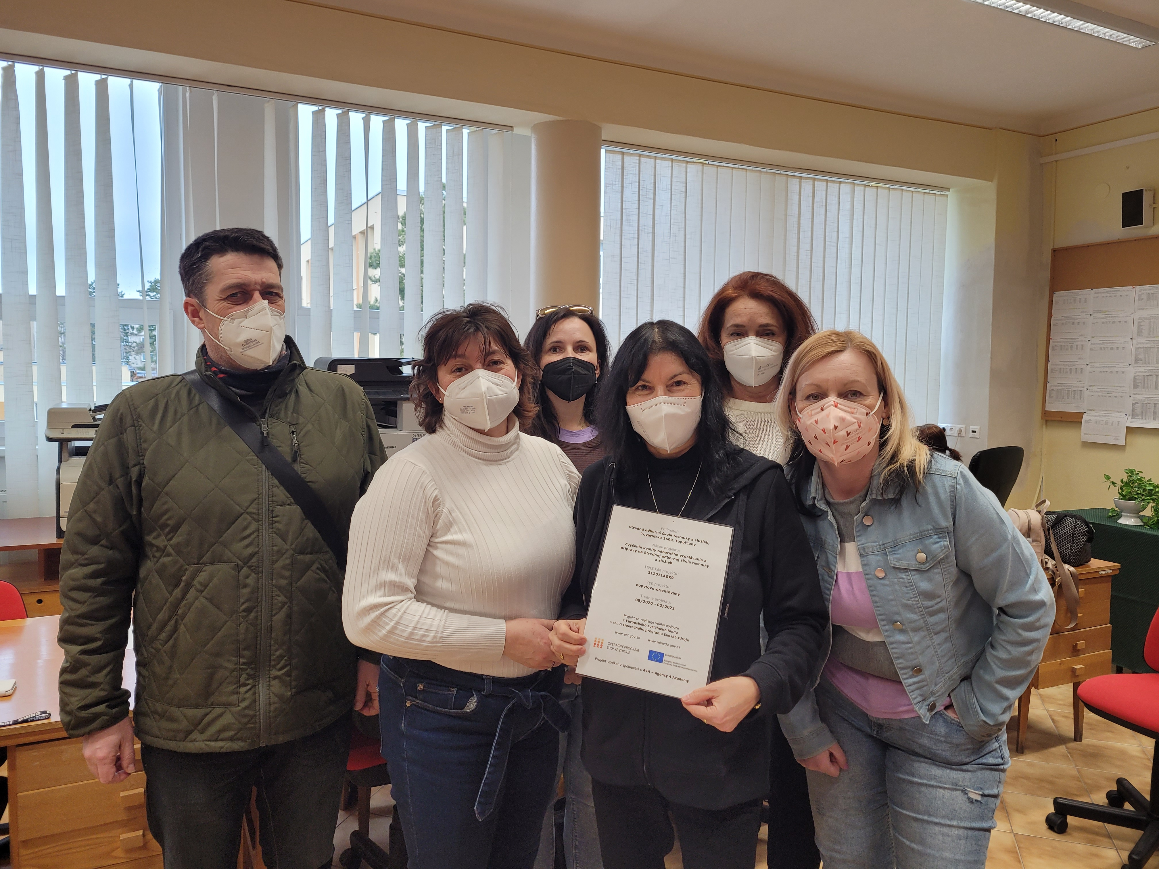

Príloha správy o činnosti pedagogického klubu
Prioritná os: | Vzdelávanie
Špecifický cieľ: | 1.1.1 Zvýšiť inkluzívnosť a rovnaký prístup ku kvalitnému vzdelávaniu a zlepšiť výsledky a kompetencie detí a žiakov
Prijímateľ: | Stredná odborná škola techniky a služieb, Tovarnícka 1609, Topoľčany
Názov projektu: | Zvýšenie kvality odborného vzdelávania a prípravy na Strednej odbornej škole techniky a služieb
Kód ITMS projektu: | 312011AGX9
Názov pedagogického klubu: | Matematické vedomosti a zručnosti

PREZENČNÁ LISTINA
Miesto konania stretnutia: SOŠ TaS, Topoľčany
Dátum konania stretnutia: 21. 02. 2022
Trvanie stretnutia: od 14.00 hod do 16.00 hod
Zoznam účastníkov/členov pedagogického klubu:
č. | Meno a priezvisko | Podpis | Inštitúcia
1. | Mgr. Renáta Vranková |  | SOŠ TaS, Topoľčany
2. | Ing. Mária Marková |  | SOŠ TaS, Topoľčany
3. | Mgr. Eva Mišovýchová |  | SOŠ TaS, Topoľčany
4. | Mg. Marián Dubný |  | SOŠ TaS, Topoľčany
5. | Mgr. Renáta Kňaze Jamrichová |  | SOŠ TaS, Topoľčany
6. | Mgr. Lucia Lojková |  | SOŠ TaS, Topoľčany

